Dzień dobry, chciałabym zaproponować materiał, w którym uczniowie poznają nazwy środków lokomocji. Poniżej załączam linki, dzięki którym dzieci usłyszą, jak wymawia się poszczególne słowa oraz krótkie ćwiczenie.
Stunde
Thema:Fahrzeuge- pojazdy.
- Na początek mała rozgrzewka. Proszę o skopiowanie linku. Jest to piosenka. Dzieci powtórzą nazwy liczb.
https://www.youtube.com/watch?v=KO9DAnw39do
- Podam listę słówek, które pojawią się w ćwiczeniach. Wymowa pojawi się w linku.
- das Auto- samochód
-das Taxi- taksówka
- der Rettungswagen- karetka
- die Polizei- radiowóz
- die Feuerwehr- wóz strażacki
- der Lastwagen- ciężarówka
- das Motorrad- motor
- der Bus- autobus
- das Flugzeug- samolot
- der Zug- pociąg
-das Boot- łódka
Proszę o skopiowanie linku, w którym dzieci usłyszą, jak wymawia się poszczególne słowa. Można odsłuchać dwa razy.
https://www.youtube.com/watch?v=P6dmofnwEKk
- Jakiego pojazdu brakuje. Pojawią się trzy pojazdy, jeden z nich zniknie. Dziecko powinno odgadnąć jaki i spróbować go nazwać po niemiecku. Proszę o skopiowanie linku.
https://www.youtube.com/watch?v=fwirW-BSO-0
- Na zakończenie proszę, aby dzieci posłuchały i powtórzyły nazwy pojazdów.
https://www.youtube.com/watch?v=9GLp10Pjdmc
Bardzo dziękuję Państwu za pomoc.
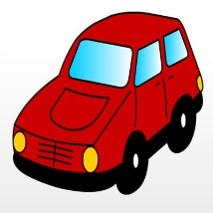 Auto 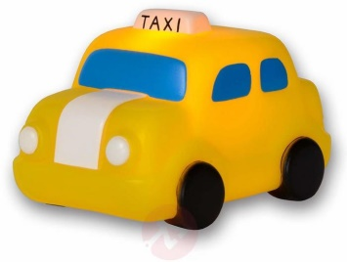 TaxiPolizei
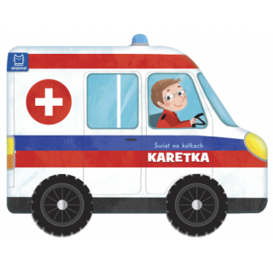Krankenwagen 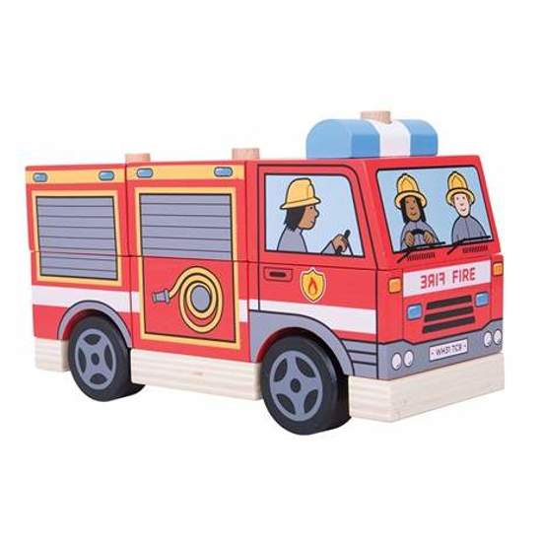 Feuerwehr

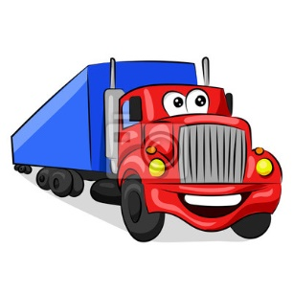 Lastwagen 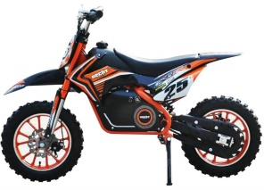Motorrad 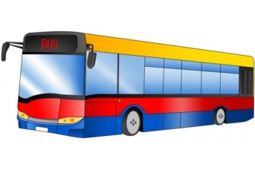Bus

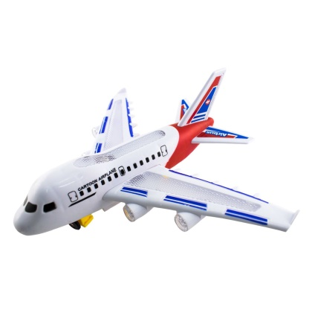Flugzeug 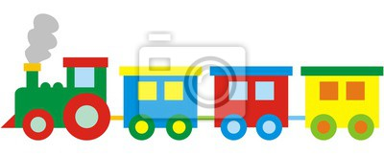Zug Boot

